**Эссе «Я – воспитатель»**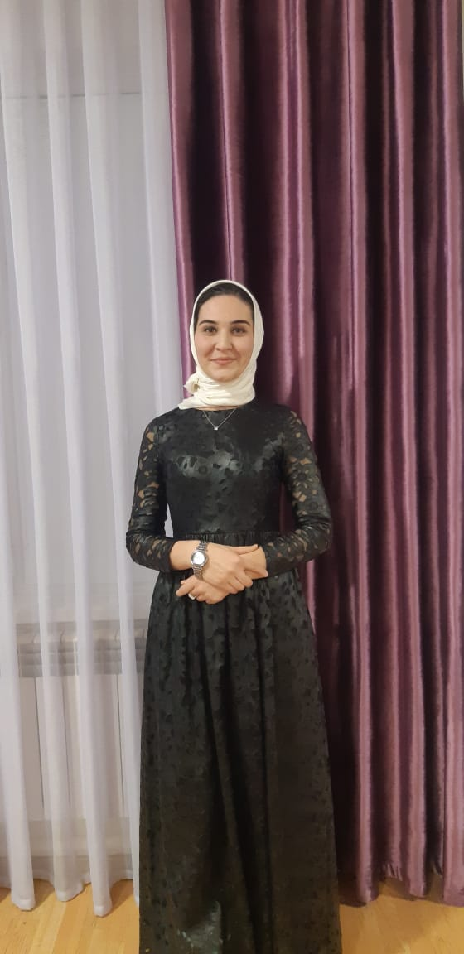

**Воспитатель МБДОУ «Детский сад «Родничок»**

**Чанкаева Аминат Султановна.**

2021 г.

«Как трудно быть «дневною» мамой

Для двух десятков малышей

Дневная мама!- как ни странно,

Но это так подходит ей».

(В.Саврасов)

Я, Чанкаева Аминат Султановна,  воспитатель детского сада «Родничок» села Верхнее Нойбера. Родилась я, в селе Кошкельды, Гудермесского района, Чеченской Республики. Имею первую квалификационную категорию, стаж работы 5 лет.

**Мое педагогическое кредо:**«Подарить сердце детям, стать настоящим мастером своего дела!»

На свете есть тысячи профессий, все они нужные и интересные. Но

каждый человек должен избрать ту, которая наиболее соответствует его природным способностям и наклонностям, т.е. найти свое призвание.

Я, воспитатель, выбрала эту профессию не случайно. Я всегда любила детей, все время возилась с малышами – и в школе, и во дворе: придумывала для них развлечения, проводила игры, устраивала разные конкурсы, считала, что среди множества различных профессий на земле эта профессия — самая интересная и привлекательная.

Первый опыт, полученный в педагогическом колледже, хотелось применить незамедлительно. «Учить детей! Воспитывать! Что может быть интереснее для молоденькой девушки?» – думала я. Конечно, интереснее может быть многое, но как важно реализовать себя там, где хочешь больше всего. И по воле судьбы я оказалось в детском саду «Родничок», где меня встретили доверчивые глаза дошколят.

Без преувеличения могу сказать, что Детский сад «Родничок» стал для меня моим вторым домом – это первая ступенька моего профессионального пути – удивительный коллектив педагогов – профессионалов, преданных своему делу, руководит которым инициативный и творческий человек – Рукманова Хавани Жимхатовна, которая помогла мне поверить в себя, в правильность своего выбора. Здесь я вернулась в свое далекое детство, в ту самую замечательную пору, которое я считаю самым счастливым периодом моего детства.

**Клод Адриан Гельвеций сказал:**

«Воспитатель — это волшебник, который открывает детям дверь в мир взрослых. И от того, что знает и умеет воспитатель, зависит и то, чему и как он научит своих воспитанников».

В детском саду скучно не бывает: что ни день, то новость, новое открытие. Ни дня без приключений. А если серьёзно, то для детей мы становимся вторыми мамами. Мне очень приятно, когда ребёнок, увидев меня, идёт в детский сад с радостью, без слёз, а уходя домой, говорит: «Как у нас сегодня весело было!»

Ты видишь улыбки детей и счастливые лица их родителей. И хочется верить, что отдавая частицу себя, вкладывая частицу своей души и своего сердца в каждого ребёнка, я делаю этот мир добрее и лучше…

Воспитатель обязан совершенствовать свое мастерство, ежедневно пополнять свое образование хотя бы небольшим кусочком знания, в меру своих сил и возможностей и с радостью передавать эти знания детям. Должен идти вперед, осваивать инновационные технологии, нетрадиционные методы воспитания обучения.

Я всегда нахожу время для того, чтобы приобрести новые знания, умения в области приобретения положительных качеств и навыков. Во мне всегда присутствует тяга передавать свои знания окружающим людям. Главное в моей профессии - намечать цели и с оптимизмом достигать их.

Воспитатель должен уметь всё – играть, рисовать, клеить, мастерить, петь, танцевать и прочее… Чем больше воспитатель знает и умеет сам, тем проще, легче и интереснее ему будет общаться с детьми.

Случается, что воспитатель не только организует работу детского коллектива в целом, но и личные взаимоотношения детей между собой. Внешность воспитателя играет не последнюю роль в воспитании детей. Они очень любят, если воспитатель обаятелен, опрятно одет и хорошо причесан, жизнерадостен и весел, обладает чувством юмора. Воспитатель так захватывает ребенка, что он не только помнит его, но даже став взрослым, старается привести в его группу своих детей.

Воспитатель — это патриот своей Родины. Воспитатель призван быть авторитетом для детей и их родителей, вместе с семьей решать ответственные задачи воспитания. Страна доверяет им самое дорогое — свое будущее.

***«Какую роль любимая профессия сыграла в моей жизни?»***

Я научилась смотреть на мир восторженными глазами детей и ежедневно просыпаться в ожидании чуда. Многократное проживание детства позволяет сохранить оптимистический взгляд на жизнь и жить, как дети настоящим временем.

Мне природа подарила хорошую интуицию в том, что касается психологии: способность поставить себя на место другого и ощутить то, что он чувствует. Это сыграло большую роль в выстраивании отношений с детьми, родителями, коллегами. Главное — воспитывая детей, я воспитывала себя.

***«Мои увлечения»***

Мое хобби – это цветы. Летом я люблю их выращивать на улице, а зимними, длинными вечерами делать их своими руками.

***«Так что же значит быть воспитателем детского сада?»***

Как выяснилось, это очень нелёгкий и непростой труд, это постоянный поиск чего-то нового, это творческий подход, это новые открытия.

И чтобы быть нужной и полезной детям, необходимо постоянно совершенствоваться самой, необходимо желание расти в профессии, как педагог, который со временем, с приобретением опыта, становится только мудрее. Сейчас, в связи с реализацией и внедрением ФГОС в дошкольных учреждениях, для педагогов предоставляется еще больший объём для развития творческих и проектных возможностей, для саморазвития. И только при желании можно достигнуть наибольших высот.

Я – воспитатель! Я горжусь

Каков же итог?

Его сложно подвести, потому что у гордости за профессию воспитателя есть начало и нет конца…

Я воспитатель и этим горжусь,

Что вместе с детьми жить на свете учусь,

Да, я актриса многих ролей.

Но главная роль заменять матерей.